臺南市歸仁國中103學年度家庭教育活動
祖孫週徵文活動
時間: 103.9 地點:校內
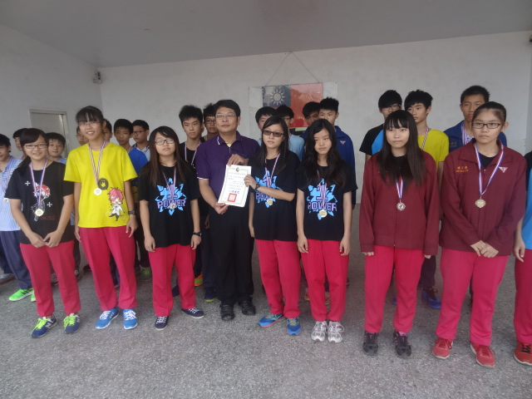
獲獎同學合影(一)
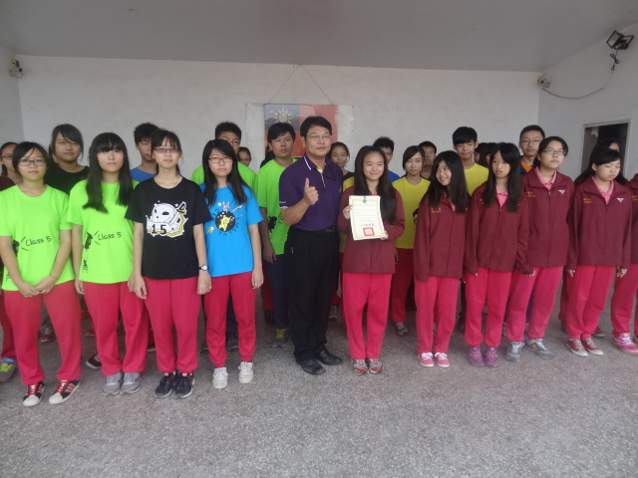
獲獎同學合影(二)

